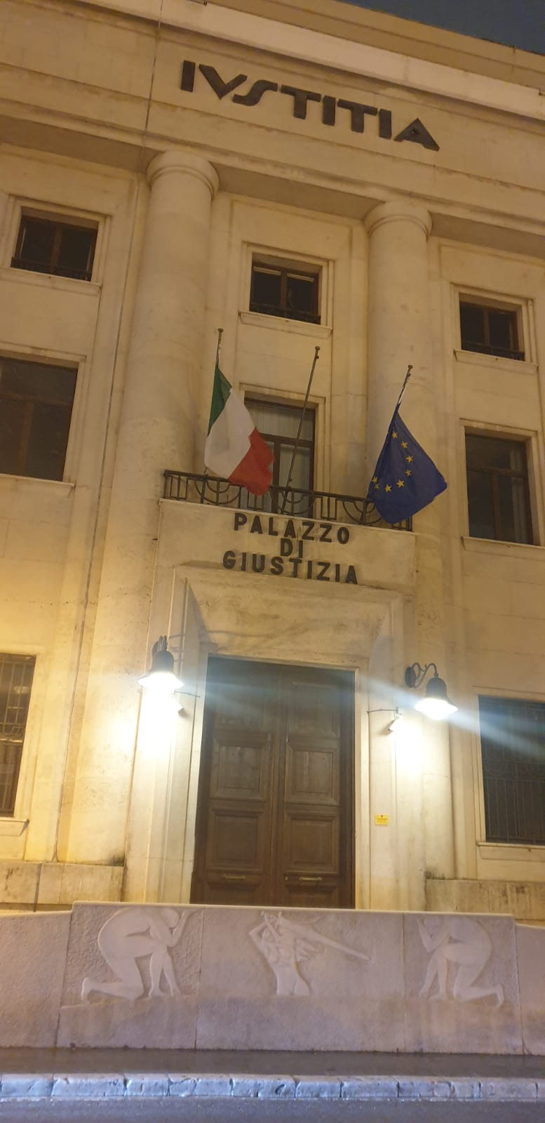

***Palazzo di Giustizia- V. le Elena- Campobasso- Sede di Corte di Appello, Procura Generale , Tribunale e Procura della Repubblica.***

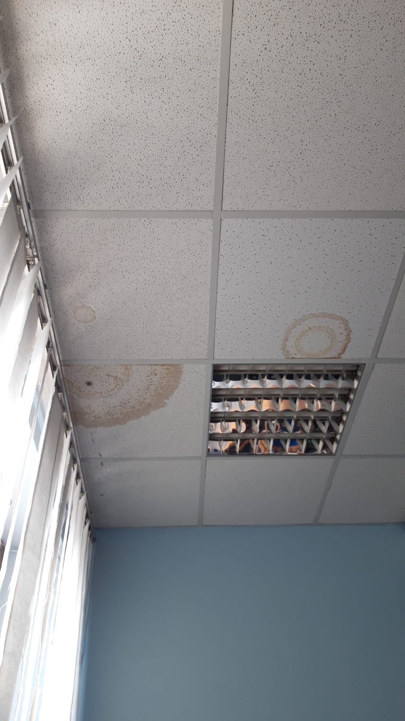

***Fig. 1- Procura della Repubblica – stanza al terzo piano riservata alle cancellerie-Infiltrazioni-***

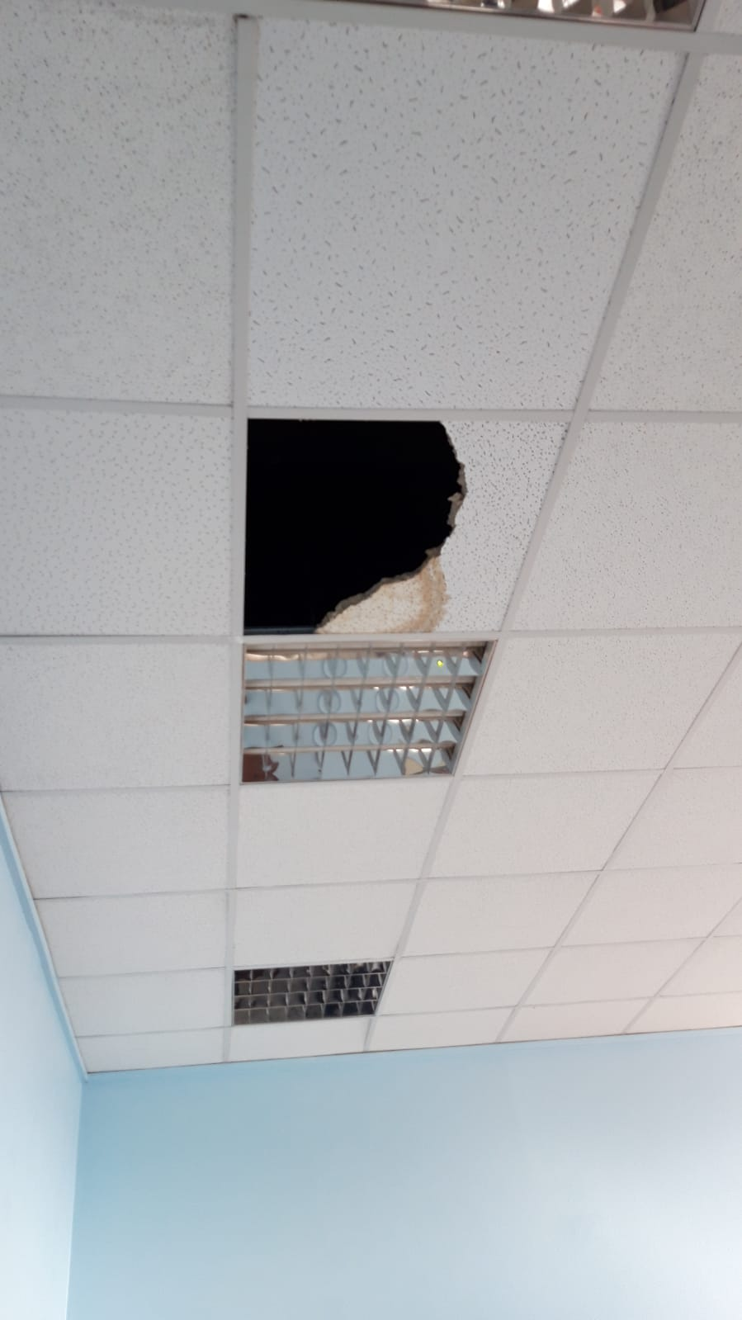

***Fig. 2- Procura della Repubblica – Stanza al Terzo Piano riservata alle cancellerie- copertura fatiscente-***

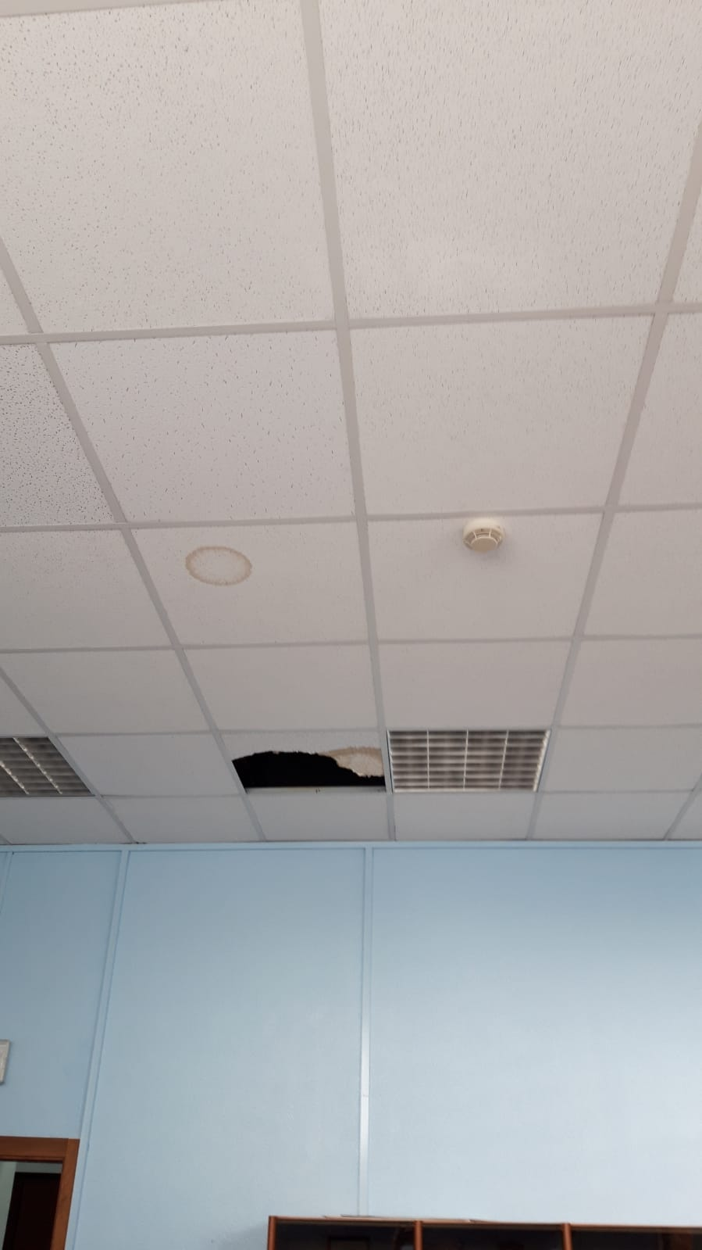

***Fig. 3- Procura della Repubblica– Stanza al Terzo Piano riservata alle cancellerie - copertura fatiscente-***